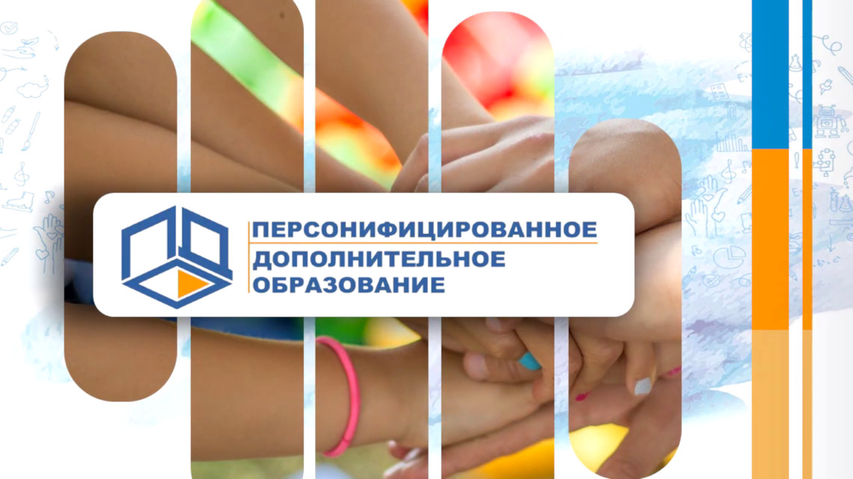

**О системе персонифицированного дополнительного образования детей в Баксанском муниципальном районе**

Развитие системы дополнительного образования сегодня является одним из условий развития общества в целом и обеспечения соответствия компетенций новых поколений современным вызовам. Одним из изменений системы дополнительного образования является переход к новым принципам управления, заложенным в федеральном проекте «Успех каждого ребенка» национального проекта «Образование». С 1 января 2020 года Кабардино-Балкарская Республика является одним из многих субъектов Российской Федерации, внедряющих систему персонифицированного дополнительного образования детей – сертификаты дополнительного образования.

Система персонифицированного дополнительного образования детей – это система, предусматривающая закрепление обязательств государства по оплате того образования, в котором прежде всего заинтересован ребенок. Фактически за именным сертификатом будут закреплены бюджетные средства для оплаты кружков и секций дополнительного образования, которые ребенок сможет использовать в любой организации вне зависимости от форм собственности. Внедряя систему персонифицированного дополнительного образования детей, решаются сразу несколько важных задач:

- дети получают возможность бесплатно обучаться в любых организациях, в том числе и тех, где ранее родителям приходилось платить свои деньги, при условии вхождения последних в региональный реестр поставщиков услуг дополнительного образования;

- повышается конкуренция на рынке услуг дополнительного образования детей, а значит и качество предоставляемых образовательных услуг;

- организации начинают ориентироваться на реальные образовательные потребности детей. Наличие сертификата у ребенка – наличие у его семьи возможности влиять на предложение образовательных программ;

- у образовательных организаций, оказывающих качественные и востребованные услуги, появляется возможность привлекать дополнительное бюджетное финансирование;

- происходит «оздоровление» образовательных программ и услуг дополнительного образования, финансируемых за счёт бюджетных средств на разных уровнях, их ориентация на то, что действительно интересно детям;

- открывается доступ новых организаций (частных и индивидуальных предпринимателей) к бюджетным средствам на равных условиях с муниципальными учреждениями.

Организационно-методическое сопровождение внедрения персонифицированного дополнительного образования будет осуществляться региональным модельный центром, выполняющим, помимо прочих, функцию оператора персонифицированного финансирования. В его функции будет входить ведение реестров поставщиков образовательных услуг и реализуемых ими образовательных программ, обеспечение соблюдения участниками системы правил персонифицированного финансирования.

Одним из важных аспектов ПФДО является, предоставление детям сертификатов дополнительного образования. В соответствии с «Положением о персонифицированном дополнительном образовании детей в Баксанском муниципальном районе» от 15 марта 2021 г., право на получение сертификата дополнительного образования имеют все дети в возрасте от 5-ти до 18-ти лет, проживающие на территории Баксанского муниципального района.

Сертификат не нужно будет получать каждый учебный год, он будет выдаваться единожды и действовать до достижения ребёнком 18 лет.

Право на получение и использование сертификата дополнительного образования имеют все дети в возрасте от 5-ти до 18-ти лет, проживающие на территории Баксанского муниципального района.

Для получения сертификата дополнительного образования родитель (законный представитель) ребенка или ребенок, достигший возраста 14 лет, подаёт в уполномоченный орган, а также в случаях, предусмотренных пунктом 2.7 «Положения о персонифицированном дополнительном образовании в Баксанском муниципальном районе», иному юридическому лицу, заявление о предоставлении сертификата дополнительного образования и регистрации в реестре сертификатов дополнительного образования.

Заявитель одновременно с заявлением предъявляет должностному лицу, осуществляющему прием заявления, копии следующих документов с предъявлением оригиналов документов (нотариально заверенных копий):

1. Свидетельство о рождении ребенка или паспорт гражданина Российской Федерации, удостоверяющий личность ребенка, или временное удостоверение личности гражданина Российской Федерации, выдаваемое на период оформления паспорта ребенка.
2. Документ, удостоверяющий личность родителя (законного представителя) ребенка.
3. Документ, подтверждающий регистрацию в системе индивидуального (персонифицированного) учета или страхового свидетельства обязательного страхования (при наличии таких документов).
4. Документ, подтверждающий проживание ребенка на территории Баксанского муниципального района:

- свидетельство о регистрации ребенка по месту жительства или по месту пребывания, или документ, содержащий сведения о регистрации ребенка по месту жительства или по месту пребывания;

- справка об обучении по основной образовательной программе в организации, осуществляющей образовательную деятельность, расположенной на территории Баксанского муниципального района.

1. Согласие заявителя на обработку персональных данных в порядке, установленном ФЗ от 27.07.06г. № 152-ФЗ «О персональных данных».
2. Заявитель предоставляет копии документов с предъявлением оригиналов документов (нотариально заверенных копий). Должностное лицо, осуществляющее прием документов, проверяет соответствие копий оригиналам документов (нотариально заверенным копиям) и возвращает оригиналы документов (нотариально заверенные копии) Заявителю.

**Список организаций по приему заявлений (без права активации сертификатов)**

1. МОУ «СОШ №1 им.Т.М.Курашинова» с.п. Атажукино
2. МОУ СОШ №2 с.п. Атажукино
3. МОУ «СОШ №3 им.Т.М.Катанчиева» Атажукино
4. МКОУ «Прогимназия» с.п. Атажукино
5. МОУ «СОШ№1» с.п. Баксаненок
6. МОУ «СОШ№2» с.п. Баксаненок
7. МОУ «СОШ №3» с.п. Баксаненок
8. МКОУ НШДС с.п. Баксаненок
9. МОУ СОШ им. Малкарова Х.Ш. с.п. Жанхотеко
10. МОУ «СОШ №1» с.п. Заюково
11. МОУ СОШ №2 им. Х.А.Шафиева с.п. Заюково
12. МОУ «СОШ № 3 им. генерала Нахушева Б.М.» с.п. Заюково
13. МОУ «СОШ №4» с.п. Заюково
14. МОУ СОШ №1 с.п. Исламей
15. МОУ «СОШ №2» с.п. Исламей
16. МОУ «СОШ №3 с.п. Исламей им. Маршенова Н.П.»
17. МОУ СОШ № 4 с.п. Исламей
18. МОУ «СОШ им.В.М.Кокова» с.п. Кишпек
19. МКОУ СОШ с.п. Кременчуг - Константиновское
20. МОУ СОШ №1 с.п.В.Куркужин
21. МКОУ СОШ№2 с.п. В.Куркужин
22. МКОУ «СОШ № 3» с.п.Н.Куркужин
23. МКОУ СОШ №4 им.З.А.Нырова с.п.Н.Куркужин
24. МКОУ «СОШ№1» с.п. Куба
25. МОУ СОШ №2 с.п. Куба
26. МОУ СОШ №1 с.п. Куба-Таба
27. МОУ НШДС с.п. Куба-Таба
28. МОУ СОШ имени генерал-лейтенанта М.Т. Батырова с.п. Псыхурей
29. МОУ «СОШ им.А.Х.Сижажева» с.п. Псычох

Уполномоченная организация по ведению реестра сертификатов МКУ ДО «Центр детского творчества» Баксанского муниципального района. Адрес: 361520, КБР, Баксанский муниципальный район, с.п. Исламей, ул. Красноармейская, 84а.

Режим работы: понедельник – пятница с 08:00 до 17:30. Тел. 88663473896.